甘氨酸信息周刊（2016年第12期）

一、 甘氨酸产业链行情 1
二、 甘氨酸商品情报 2
1、 甘氨酸价格走势 2
2、 甘氨酸月涨跌图 2
3、 甘氨酸情报 3
三、 上游商品情报 4
1、 甲醛商品情报 4
2、 氯乙酸商品情报 5
3、 氯化铵商品情报 6
四、 下游商品情报 8
1、 草甘膦商品情报 8

甘氨酸产业链行情
商品 | 初价格 | 末价格 | 涨跌
甲醛 | 980.77 | 980.77 | 0.00%
氯乙酸 | 2990.00 | 2990.00 | 0.00%
甘氨酸 | 8714.29 | 8714.29 | 0.00%
草甘膦 | 18260.00 | 18160.00 | -0.55%
氯化铵 | 466.25 | 443.75 | -4.83%

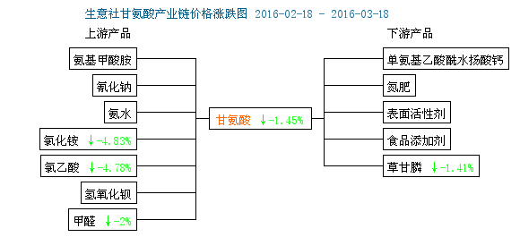

甘氨酸商品情报

甘氨酸价格走势
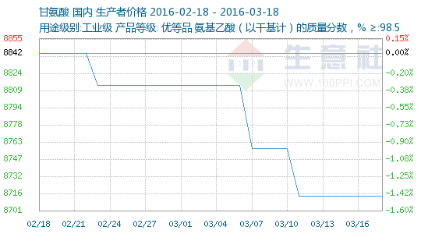

甘氨酸月涨跌图
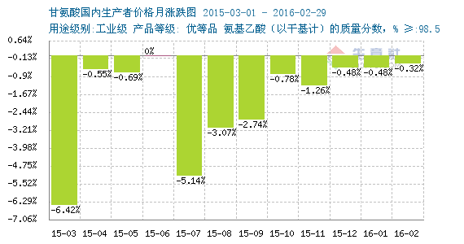

甘氨酸情报
●专家重申没有草甘膦致癌证据
3月9日，在第八届世界农药科技与应用发展学术交流会期间，来自国际病毒学、流行病学的权威科学家与农化业界代表以及业内企业分享了国际权威监管机构对草甘膦的评价，国外专家再次重申草甘膦与人类癌症之间没有因果关系。

●3月15日乐山福华草甘膦装置动态
15日，乐山福华化工草甘膦装置稳定运行，95%草甘膦原药价格18000元/吨上下，价格稳定，可接新单，实单详谈。

●3月18日内蒙古腾龙生物草甘膦装置动态
18日，内蒙古腾龙生物草甘膦原药装置维持开车，装置未开满，厂家报价17300元/吨，可接新单，实单详谈。

上游商品情报

甲醛商品情报
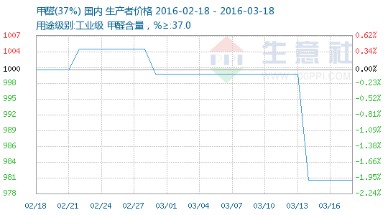

氯乙酸商品情报
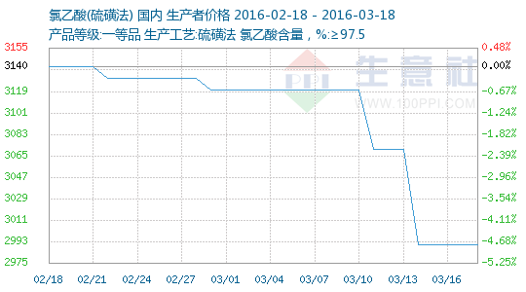

氯化铵商品情报
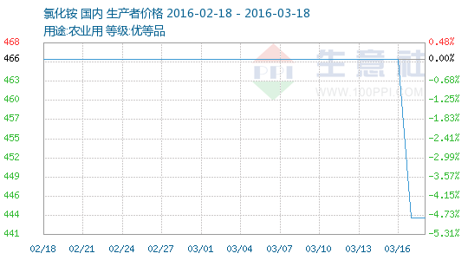

●国家发改委：淡季商业储备化肥不得用于出口
国家发展和改革委员会等10部门印发了《关于做好2016年春耕化肥供应工作的通知》。通知从稳定化肥生产、加强运输保障、确保国内供应、强化市场治理、提高服务水平和加强组织协调6个方面，对春耕期间化肥生产供应工作进行了部署。

●国货出口有优势 水溶肥一枝独秀
据悉，在目前形式下，企业通过转型升级，竞争力获得提升，产品在国际市场上的竞争力有所增强。

下游商品情报

草甘膦商品情报
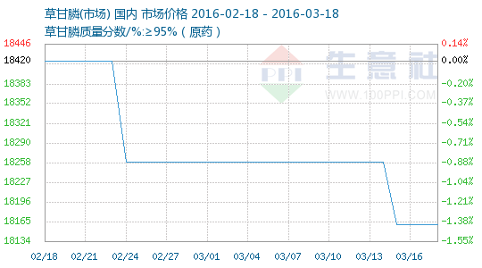

●专家重申没有草甘膦致癌证据
3月9日，在第八届世界农药科技与应用发展学术交流会期间，来自国际病毒学、流行病学的权威科学家与农化业界代表以及业内企业分享了国际权威监管机构对草甘膦的评价，国外专家再次重申草甘膦与人类癌症之间没有因果关系。

●全球农药市场将如何发展？
来自全球GFK咨询公司的Peter Rankin先生总结了世界经济复苏形式下的全球农药市场面临的机遇和挑战，Peter表示，“现在农药行业面临寒冬，未来也存在不确定性，但是给行业带来更多的，应该是机会”。

●权威专家解读草甘膦安全性与草铵膦未来发展趋势
全球范围内耐草甘膦转基因作物的广泛种植使草甘膦成为全球销量第一的除草剂品种。但由于产能过剩、竞争激烈以及杂草抗性的问题，一定程度上影响了草甘膦的使用，同时也促进了其它除草剂以及耐除草剂产品的转基因作物的发展，如草铵膦、2,4-滴和麦草畏等。

●欧盟未决定是否继续批准使用草甘膦农药
欧盟28个成员国决策者近日未能就继续批准使用草甘膦农药做出决定。草甘膦于上世纪70年代首次被孟山都公司用作除草剂农达的活性成分，目前被世界广泛使用。

●3月15日湖北兴发集团草甘膦装置动态
15日，湖北兴发集团草甘膦装置稳定运行，其中一期装置满开，二期装置未开满，95%草甘膦原药价格17500元/吨，实单详谈。

●我国农药制剂2015年回顾及发展趋势
2015年，对于整个农药行业来说，是挑战与机遇并存的一年，农药制剂行业也是如此。这一年，“零增长”的出台在一定程度上影响着未来农药行业发展的方向，原药进入微利期，制剂行业增速放缓。与此同时，国家加强了对高毒高风险农药的监督和管理，与农药行业相关的特别是安全与环保方面的法律法规实施加大了监督和处罚力度。

